Gương điển hình tiên tiến trong sự nghiệp trồng người.
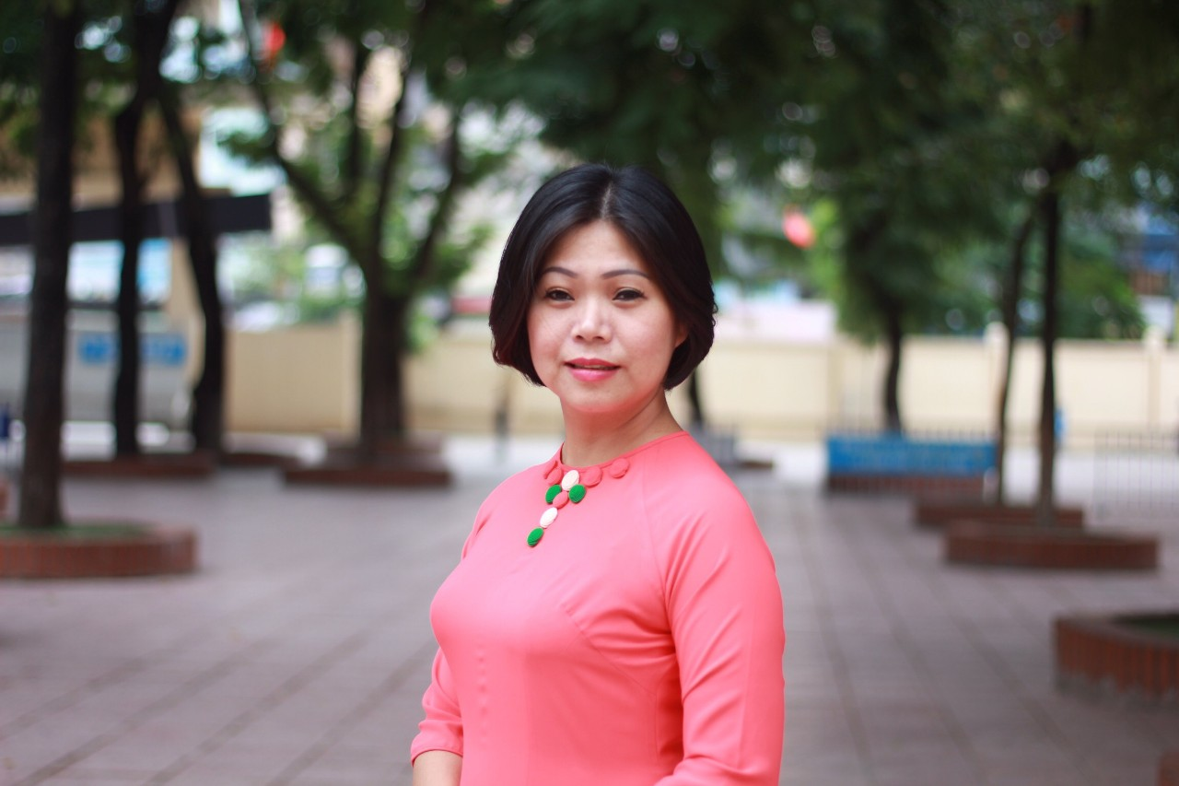 | Cô giáo: Phạm Thị Út Ly  Tấm gương điển hình tiên tiến trong sự nghiệp trồng người.

“Tâm huyết, nhiệt tình, trách nhiệm, mẫu mực và hiệu quả”, đó là lời nhận xét của bạn bè, đồng nghiệp khi nhắc đến cô giáo Phạm Thị Út Ly, giáo viên Trường Tiểu học Nguyễn Trãi - Quận Thanh Xuân - Thành phố Hà Nội.
Trong những năm qua, cùng với việc đổi mới nội dung, hình thức thi đua, ngành giáo dục đã phát động nhiều phong trào thi đua thiết thực nhằm nâng cao và phát triển chất lượng giáo dục toàn diện. Các phong trào “Hai không”; Phong trào “Xây dựng trường học thân thiện, học sinh tích cực”; cuộc vận động “Học tập và làm theo tư tưởng, đạo đức, phong cách Hồ Chí Minh”; “Mỗi thầy, cô giáo là tấm gương đạo đức, tự học và sáng tạo” ; phong trào thi đua “ Xây dựng trường học hạnh phúc, lớp học hạnh phúc, học sinh hạnh phúc” đã thực sự ngấm vào nhận thức, hành động của các thầy, cô giáo. Đã có rất nhiều tấm gương thầy, cô tâm huyết, nhiệt tình, yêu nghề, mến trẻ ở khắp mọi miền của Tổ quốc. Cô giáo Phạm Thị Út Ly, giáo viên khối 4 Trường Tiểu học Nguyễn Trãi- Quận Thanh Xuân -Thành phố Hà Nội là một trong những tấm gương sáng đó.
Sinh ra và lớn lên tại thành phố Thanh Hoá. Năm 1998, cô tốt nghiệp THPT. Với lòng yêu nghề, mến trẻ, cô Phạm Thị Út Ly đã quyết tâm thi và đỗ vào trường Đại học Sư phạm. Năm 2003 tốt nghiệp ra trường, cô nhận công tác tại Trường Tiểu học Phương Mai quận Đống Đa. Năm 2006 cô chuyển công tác về Trường tiểu học Nguyễn Trãi quận Thanhh Xuân cho đến hôm nay.
Với tinh thần ham học hỏi từ các đồng nghiệp đi trước và những trăn trở, suy nghĩ về hình ảnh người thầy mẫu mực trong mắt học trò, trải qua những khó khăn trong cuộc sống, công việc, cô vẫn luôn yêu nghề, ý thức và nhắc nhở bản thân phải chuẩn mực, gương mẫu, là tấm gương sáng cho học sinh noi theo. Từ đó, cô mạnh dạn học hỏi kinh nghiệm từ các thầy, cô đi trước, tích cực tham gia các đợt thao giảng, dự giờ đồng nghiệp để tích lũy kinh nghiệm cho bản thân. Cô nhiệt tình tham gia các hoạt động tuyên truyền, xây dựng chuẩn mực đạo đức, lối sống, tác phong làm việc, luôn gương mẫu đi trước, làm trước, dám nghĩ, dám làm, dám chịu trách nhiệm trước tập thể.
Năm 2008, cô được nhận quyết định là giáo viên chính thức. Đây là động lực lớn cho bản thân trong quá trình công tác. Năm 2015, cô đã vinh dự được đứng trong hàng ngũ của Đảng Cộng sản Việt Nam. Dù ở cương vị nào, nhưng khi đứng trên bục giảng thì hơn hết, cô giáo Phạm Thị Út Ly luôn hoàn thành xuất sắc mọi nhiệm vụ được giao. Với 17 năm tuổi nghề, đủ để cống hiến cho sự nghiệp trồng người và cũng đủ để bản thân cô nhận thức rõ được trách nhiệm của mình đối với thế hệ trẻ của đất nước. Độ tuổi cũng như kinh nghiệm sống, năng lực chuyên môn đang ở độ “chín”, cô luôn giữ gìn đạo đức lối sống, tính tiên phong của người đảng viên. Có lề lối làm việc khoa học, kỷ luật, tích cực thực hành tiết kiệm, chống lãng phí, quan liêu và tiêu cực trong nhà trường, cô giáo Phạm Thị Út Ly không bằng lòng với những gì mình đã đạt được, cô luôn cố gắng tu dưỡng rèn luyện phẩm chất đạo đức người giáo viên nhân dân, không ngừng học tập, trao đổi kiến thức với đồng nghiệp, để có những bài giảng hay, phương pháp giảng dạy khoa học để truyền thụ cho học trò những kiến thức văn hoá, cũng như vốn kiến thức về kĩ năng sống sau này. Cô được Ban giám hiệu nhà trường, Phòng giáo dục tin tưởng, lựa chọn và giao nhiệm vụ làm chuyên đề. Cô đã thực hiện nhiều chuyên đề cấp trường, cấp quận rất thành công và được cấp trên đánh giá cao. Chính những chuyên đề ấy đã giúp đồng nghiệp trong và ngoài nhà trường cùng tháo gỡ được rất nhiều khó khăn trong chuyên môn cũng như trong thực tế giảng dạy.
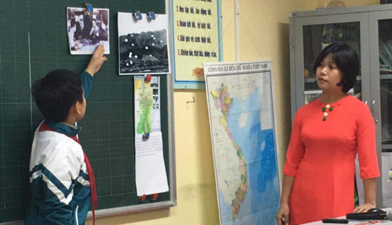
Ảnh cô giáo Phạm Thị Út Ly dạy chuyên đề cấp Quận năm học 2017- 2018
Không chỉ là một người thầy giỏi, tâm huyết với nghề, yêu quý học sinh, cô Út Ly luôn là tấm gương điển hình trong các phong trào của ngành, của nhà trường. Cô tích cực tham mưu với Ban giám hiệu về việc lồng ghép nội dung của phong trào thi đua “Xây dựng trường học thân thiện, học sinh tích cực” thông qua các hoạt động như: trồng cây xanh; quét dọn sạch trường, đẹp lớp; phong trào xưng hô, ứng xử có văn hoá; tổ chức các cuộc thi tìm hiểu về An toàn giao thông, phòng chống ma tuý; thực hiện tốt các hoạt động xã hội từ thiện như: mua tăm ủng hộ hội người mù; quyên góp đồng bào bị thiên tai; kế hoạch nhỏ... Cô luôn thực hiện tốt cuộc vận động “Học tập và làm theo tư tưởng, đạo đức, phong cách Hồ Chí Minh”, phong trào thi đua “ Xây dựng trường học hạnh phúc, lớp học hạnh phúc, học sinh hạnh phúc”. Đồng thời, tuyên truyền sâu rộng đến các tầng lớp nhân dân cùng tham gia cuộc vận động.
Với học sinh, cô luôn nhắc nhở các em phải học thực chất, thi thực chất, không trao đổi bài trong khi làm bài kiểm tra, làm bài thi.Thông qua các hoạt động tập thể như: tổ chức các trò chơi dân gian, Hội vui học tập, Chúng em kể chuyện Bác Hồ…cô đã động viên, khuyến khích các em tích cực tham gia các hoạt động tập thể, tham gia sân chơi Violympic Toán, Tiếng Anh các cấp, nhằm thể hiện năng lực của bản thân từng học sinh. Với một số em học yếu môn Tiếng Việt, hay môn Toán ở những lớp cô phụ trách, cô động viên, giúp đỡ học sinh và kèm thêm để bổ sung thêm kiến thức cơ bản cho học sinh, góp phần giúp học sinh hoàn thành nhiệm vụ môn học theo chuẩn kiến thức kĩ năng tại trường.
Những giờ học thú vị trên lớp, những giờ ngoại khoá, giờ chơi hay ngoài giờ học, cô giáo Út Ly luôn tạo tình cảm thân thiện, gần gũi với học trò, coi học trò như con của mình. Đây là những phẩm chất tốt, tạo niềm tin yêu, kính trọng của các em học sinh và cha mẹ học sinh dành cho cô.
Với đức tính năng nổ, nhiệt tình trong công tác, cô luôn luôn tích cực đổi mới phương pháp dạy học, tận tụy trong công việc, đặc biệt là việc ứng dụng công nghệ thông tin vào giảng dạy. Chính những đức tính tốt và năng lực chuyên môn vững vàng đó, cô được phụ huynh học sinh, đồng nghiệp trong tổ, trong trường tin yêu và Ban giám hiệu tín nhiệm, nhiều năm nay, cô giữ trọng trách tổ trưởng tổ 4, tổ 5 của trường.
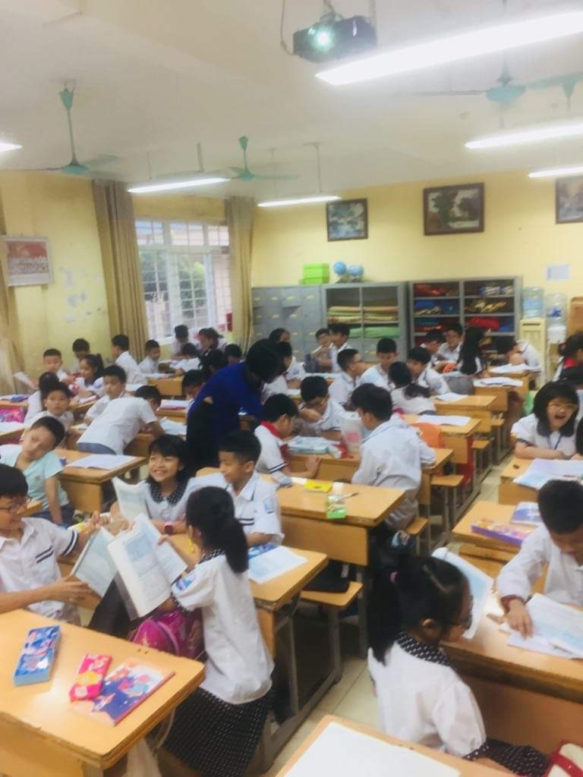
Ảnh cô Út Ly hướng dẫn học sinh thảo luận nhóm trong tiết học
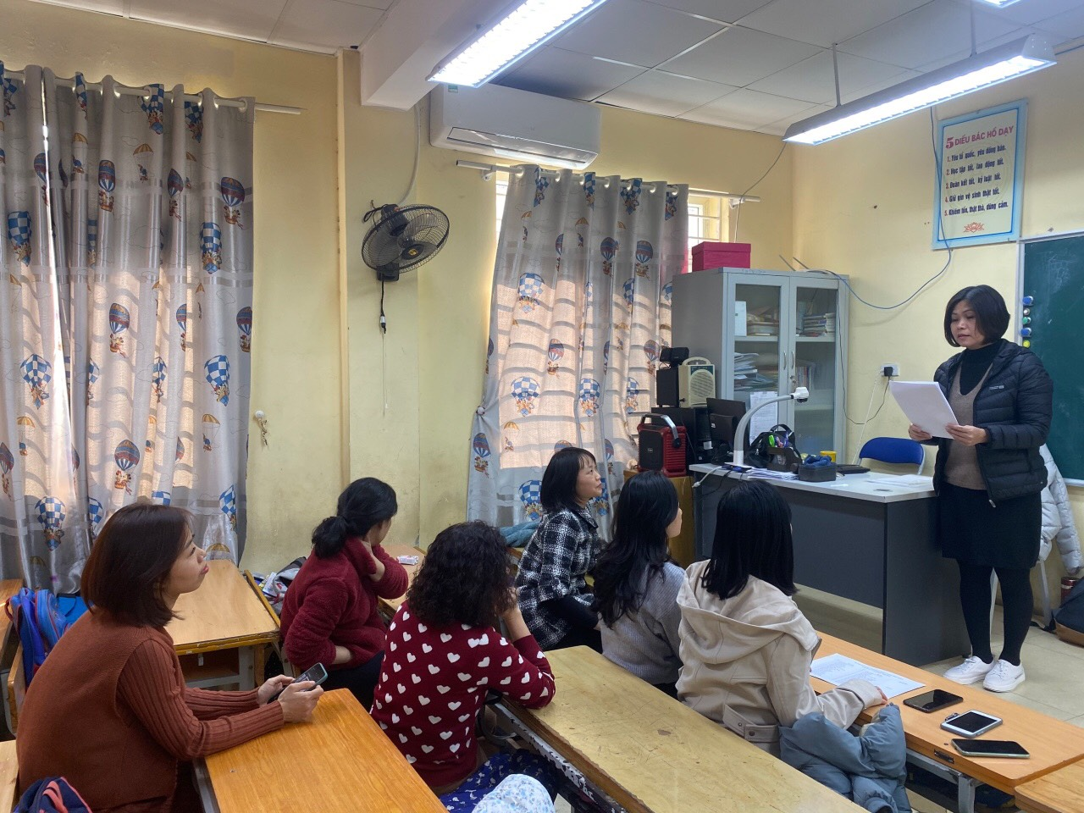
Ảnh Cô giáo Phạm Thị Út Ly Tổ trưởng tổ 4 - họp tổ cùng các thành viên tổ
Nhiều năm học liên tiếp, cô là giáo viên dạy giỏi cấp trường, lao động tiên tiến. Là một giáo viên bồi dưỡng đội tuyển khối 4,5 nhiều năm dự thi Toán Internet, Violympic các cấp, cô và trò đã đem về cho nhà trường, cho quận, thành phố nhiều giải cao. Đội tuyển do cô phụ trách luôn dẫn đầu trong các phong trào thi đua mũi nhọn của trường. Nhiều năm liền cô có sáng kiến kinh nghiệm đạt giải cấp quận và danh hiệu giáo viên dạy giỏi, chủ nhiệm giỏi, tổng phụ trách giỏi cấp quận, danh hiệu chiến sĩ thi cấp cơ sở. Hưởng ứng thiết kế bài giảng E- learning, cô đã đạt giải khuyến khích cấp thành phố năm học 2016 -2017 và giải Nhì cấp quận năm học 2017- 2018. Đặc biệt, năm học 2018- 2019, cô đoạt giải Nhất Hội thi giáo viên dạy giỏi cấp Thành phố.
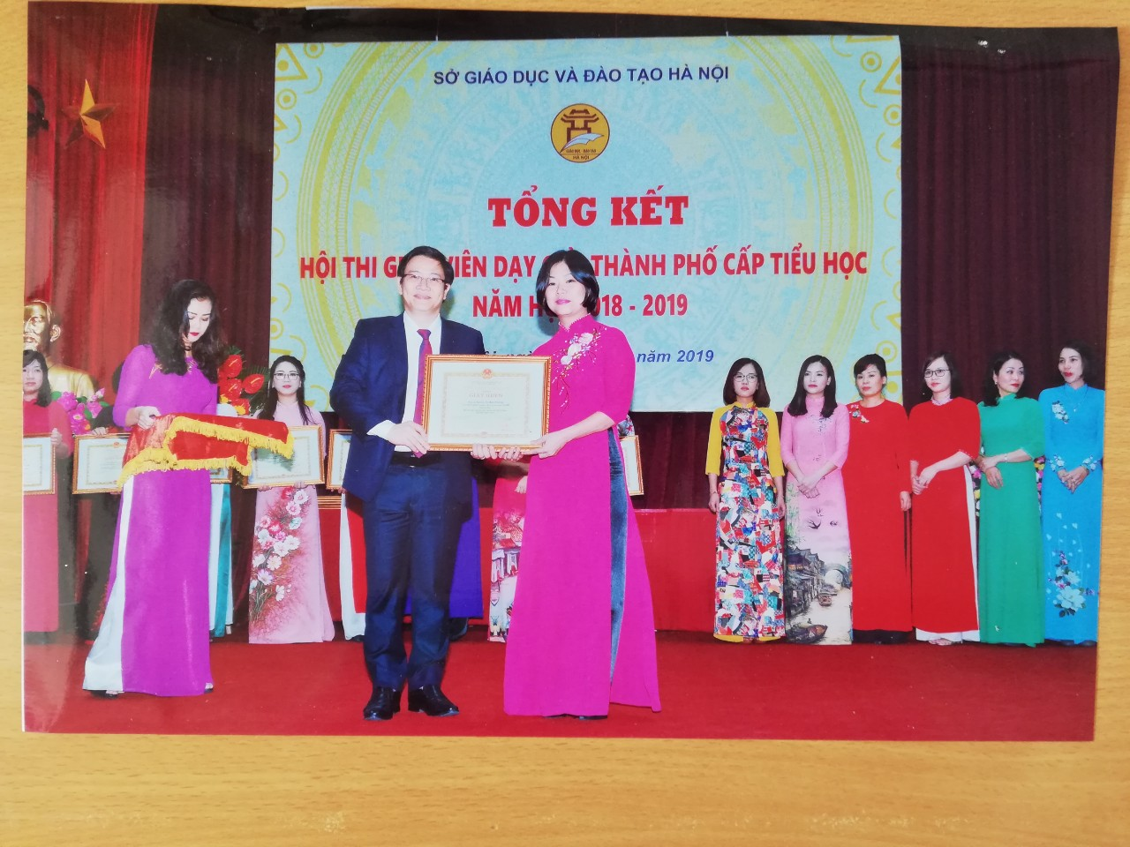
Cô Ly trong ngày nhận bằng khen giải nhất hội thi giáo viên dạy giỏi cấp thành phố năm học 2018 – 2019

Thành tích ấy không ngừng nhân lên, năm học 2019 – 2020, cô vinh dự được Phòng giáo dục và đào tạo Thanh Xuân tặng giải Nhì: Nhà giáo Thanh Xuân tâm huyết, sáng tạo.
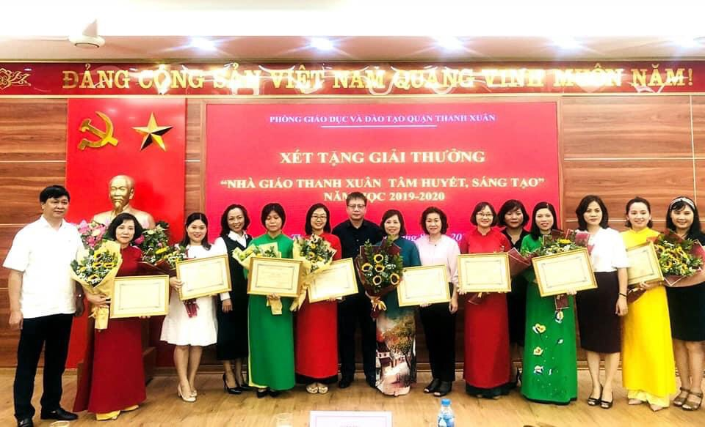
Cô Út Ly (đứng thứ 5 từ trái sang phải) nhận giải Nhì
Nhà giáo Thanh Xuân tâm huyết, sáng tạo.

Đặc biệt, năm học 2019- 2020, khi cả nước cùng bị ảnh hưởng vì dịch bệnh Covid 19, học sinh Thành phố Hà Nội và nhiều tỉnh thành trên cả nước phải nghỉ học vì dãn cách xã hội, thì “ngọn lửa” nhiệt huyết trong cô ấy lại một lần nữa bừng cháy. Cô đã tham gia dạy trực tuyến trên truyền hình Hà Nội để phục vụ cho học sinh khối 4 thủ Đô Hà Nội những bài giảng hay và bổ ích.
Tháng 1 năm 2021, cô đã vinh dự nhận giấy khen giáo viên có thành tích tham gia dạy học trên truyền hình cho học sinh phổ thông thành phố Hà Nội trong giai đoạn giãn cách xã hội của sở giáo dục và đào tạo Hà Nội.

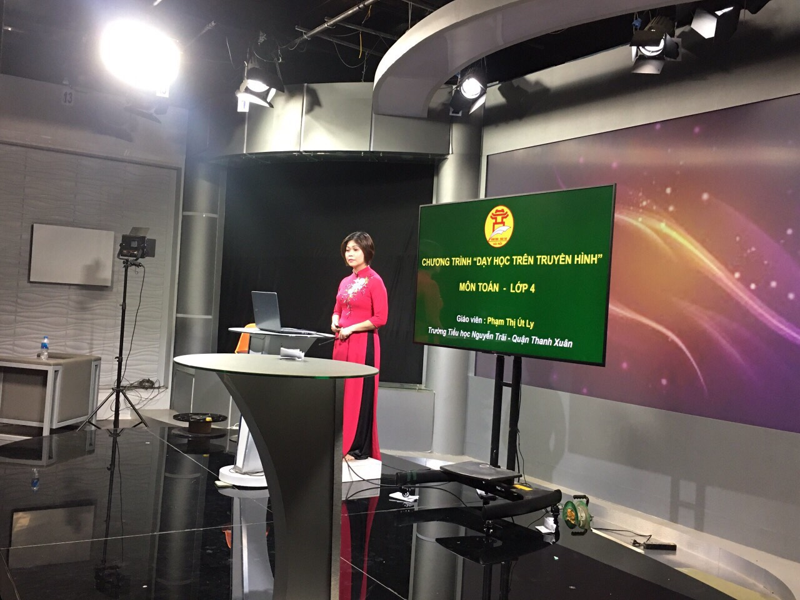
Ảnh Cô Út Ly dạy trên truyền hình Hà Nội năm học 2019 - 2020

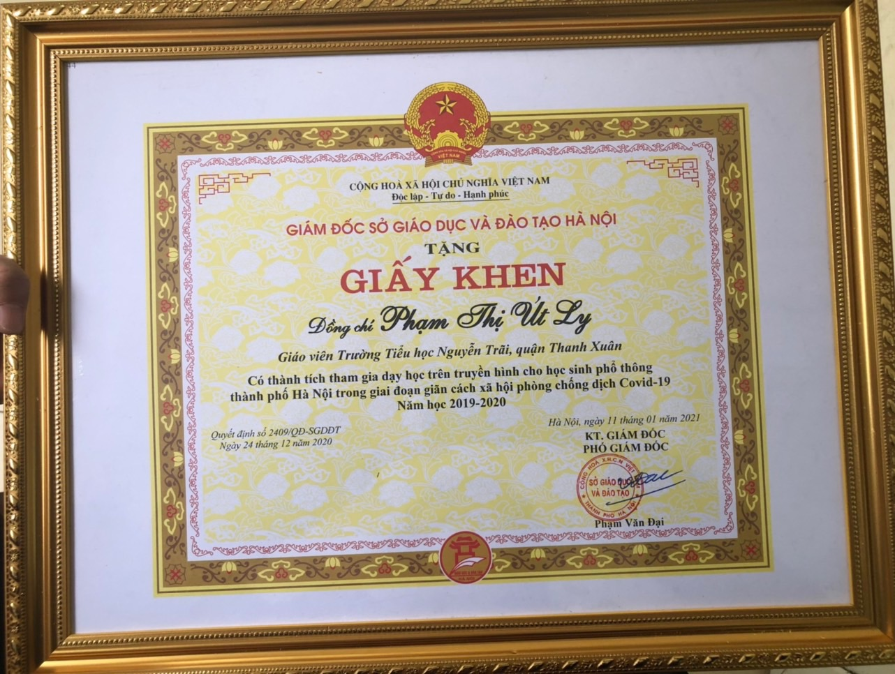
Giấy khen dạy trên truyền hình cho HSPT của cô Út Ly năm học 2019 - 2020
Công việc chuyên môn với vai trò một tổ trưởng,vất vả là thế, giỏi giang là thế, nhưng những lời ca tiếng hát của cô vẫn bay cao, bay xa. Niềm đam mê nghệ thuật, thể thao của cô luôn cháy bỏng. Nét tươi vui, bốc lửa luôn hiện hữu trên gương mặt mỗi khi cô cất lên tiếng hát. Chị em chúng tôi thường gọi cô là Siu Black của trường. Những cuộc thi thể thao ấy, những lời ca tiếng hát ấy đã mang lại những phút giây thư giãn thật bổ ích. Nó xua tan đi những mệt mỏi, căng thẳng trong công việc và tiếp thêm sức mạnh, nghị lực cho khát khao được cống hiến, được trồng người.
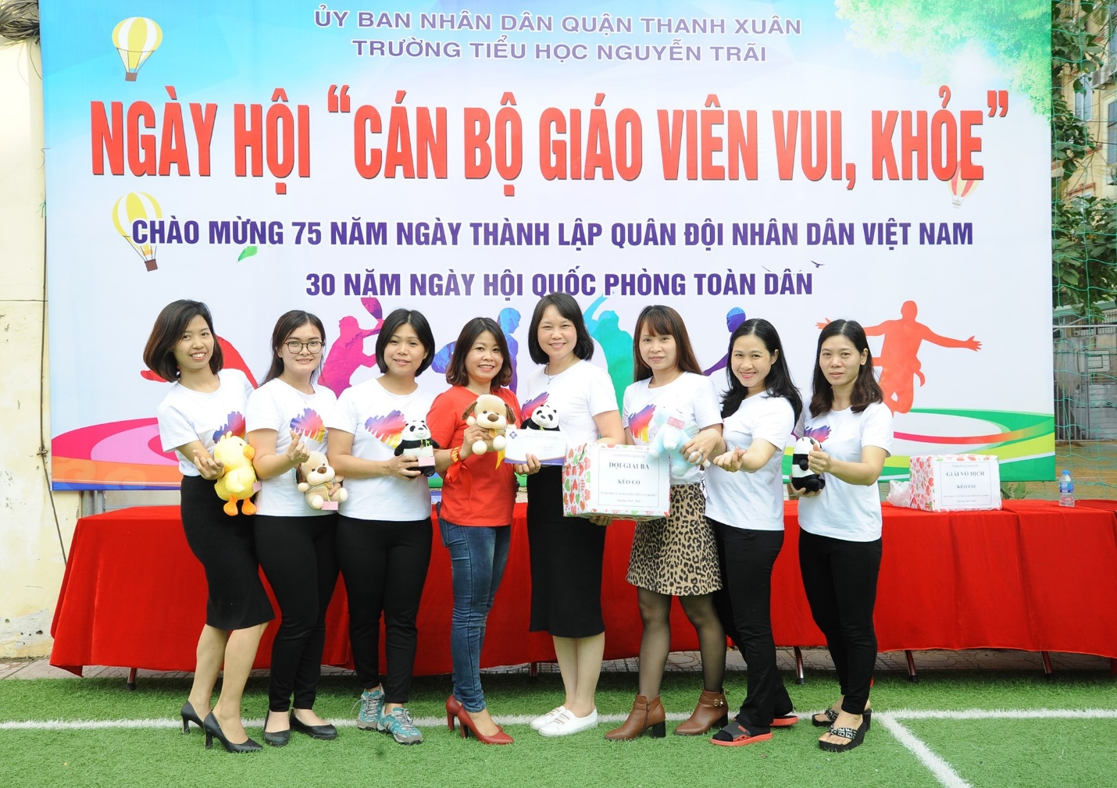
Ảnh cô Út Ly ( thứ ba từ trái sang phải )cùng chị em tổ 4
nhận giải thể thao cấp trường năm 2019

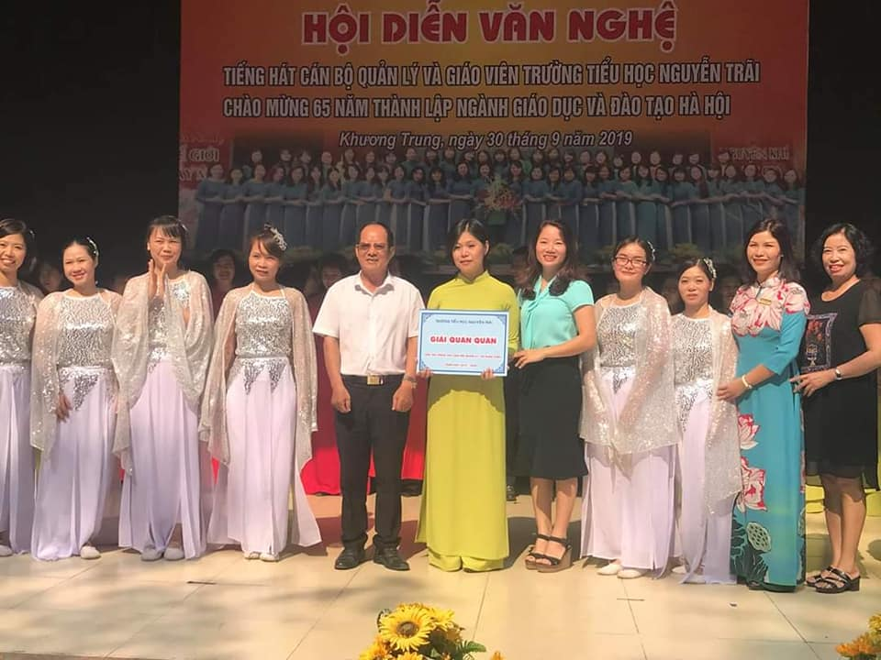
Cô Út Ly cùng các đồng nghiệp của mình đã mang về giải quán quân cho tổ 4 trong hội diễn văn nghệ tiếng hát cán bộ quản lí và giáo viên trường Tiểu học Nguyễn Trãi chào mừng 65 năm thành lập ngành giáo dục và đào tạo Hà Nội năm 2019
Hưởng ứng phong trào từ thiện “Tết vì người nghèo”, cô Út Ly đã quyên góp ủng hộ cho nhiều hộ gia đình có hoàn cảnh khó khăn. Cô cùng với nhiều cô giáo trong nhà trường đã đến vùng núi tặng quà cho những gia đình có hoàn cảnh đặc biệt khó khăn, bệnh viện K – Cơ sở 2 để tặng quà cho thiếu nhi không may mắc bệnh ung thư, bệnh hiểm nghèo… Một nghĩa cử cao đẹp của cô giáo giàu lòng nhân ái. Chương trình thiện nguyện “Mùa hè kết nối yêu thương” của trường Tiểu học Nguyễn Trãi, quận Thanh Xuân Hà Nội lên Cao Bằng cũng luôn có sự đồng hành của cô giáo Út Ly.

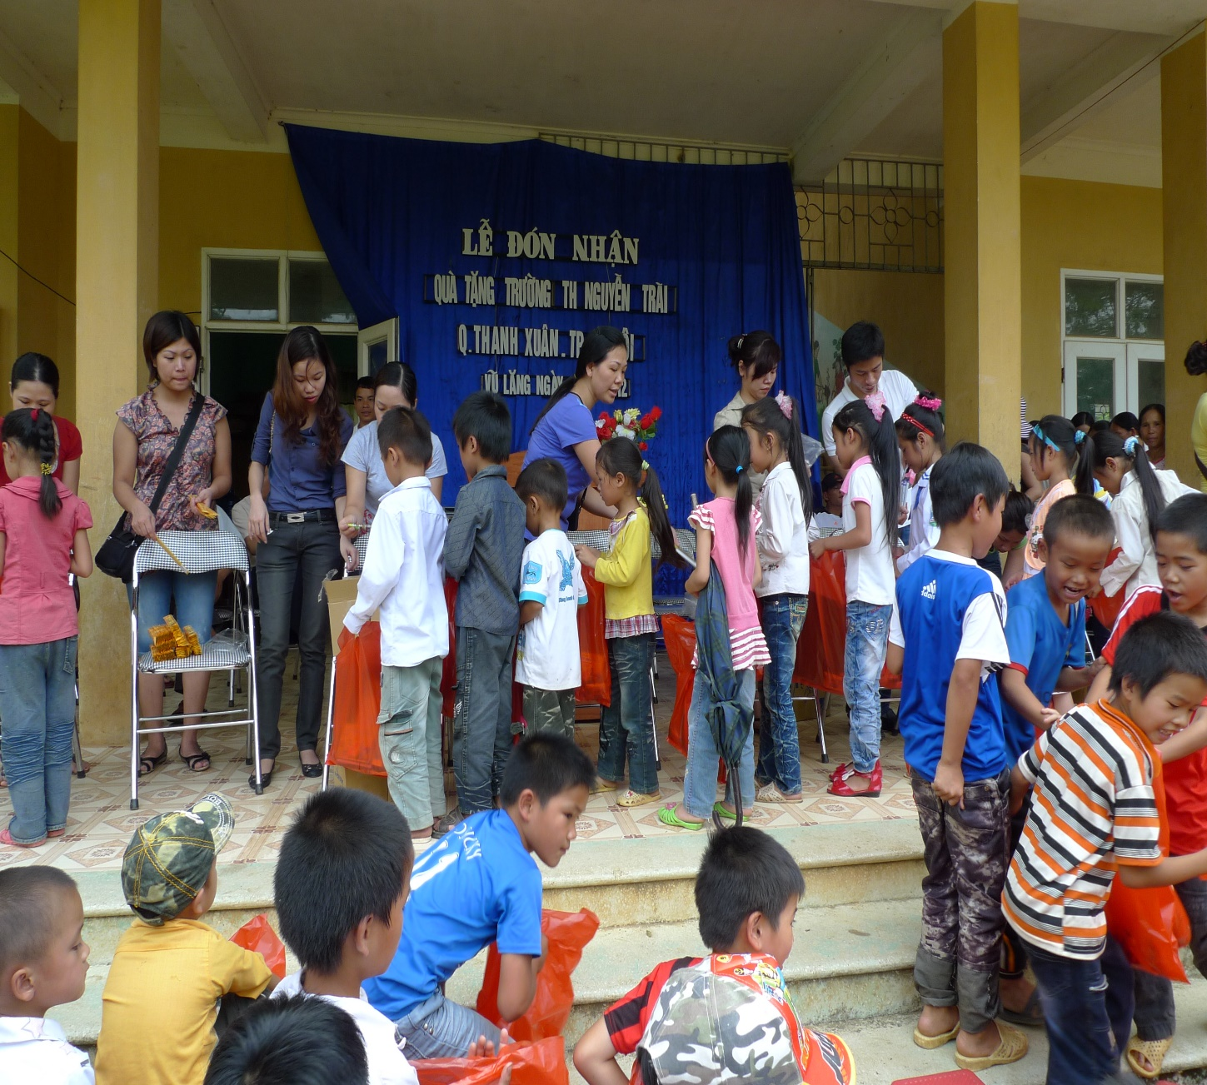
Ảnh cô Út Ly (đeo túi đen bên trái) phát quà từ thiện cho HS trường Tiểu học Vũ Lăng – Lạng Sơn năm 2012

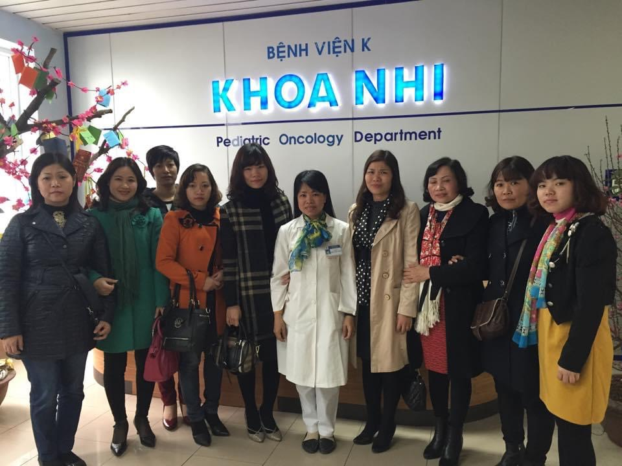
Ảnh cô Út Ly ( đứng thứ nhất từ trái sang ) cùng chị em trong trường thăm các em thiếu nhi mắc bệnh hiểm nghèo tại bệnh viện K Tân Triều
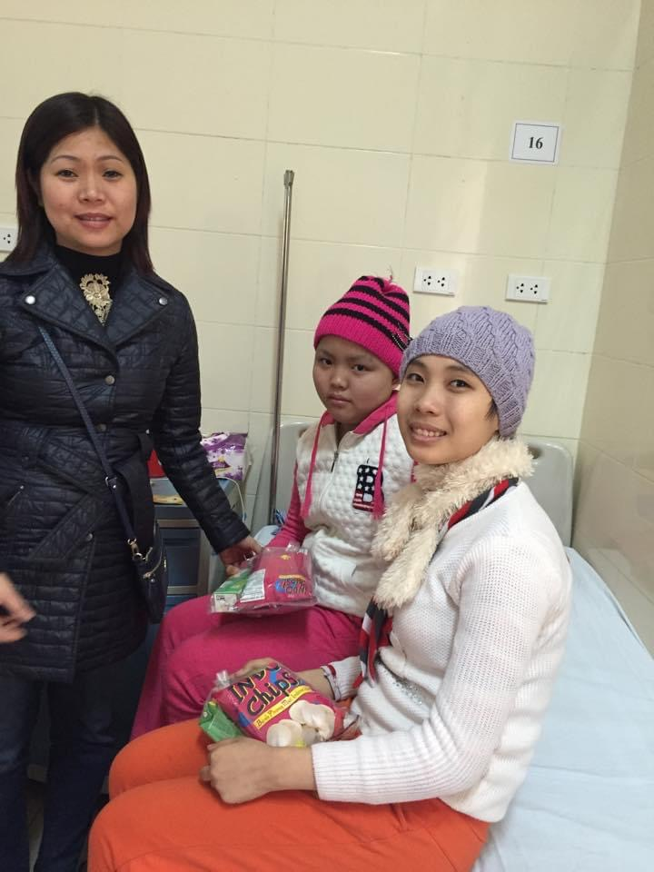
Ảnh cô Út Ly tặng quà các em thiếu nhi tại bệnh viện K Tân Triều
Những lời ca tiếng hát ấy còn bay xa hơn mỗi khi cô cùng chị em đồng nghiệp đi từ thiện ở vùng sâu vùng xa hay ở bệnh viện K cơ sở 2 - Tân Triều. Những lời ca tiếng hát ấy đã tiếp thêm nghị lực cho các em học sinh vùng núi có hoàn cảnh khó khăn vượt qua gian nan để vươn lên học tốt, cho các em nhỏ mắc bệnh ung thư, bệnh hiểm nghèo quên đi những đau đớn, có thêm ý chí kiên cường chiến đấu chống chọi với bệnh tật để giành giật sự sống từng ngày. Những hình ảnh đẹp và đầy ý nghĩa của cô Út Ly hát cho các em học sinh vùng núi và các em thiếu nhi mắc bệnh ung thư nghe tại bệnh viện K cơ sở 2 mãi khắc ghi trong tâm trí tôi về hình ảnh một người thầy.
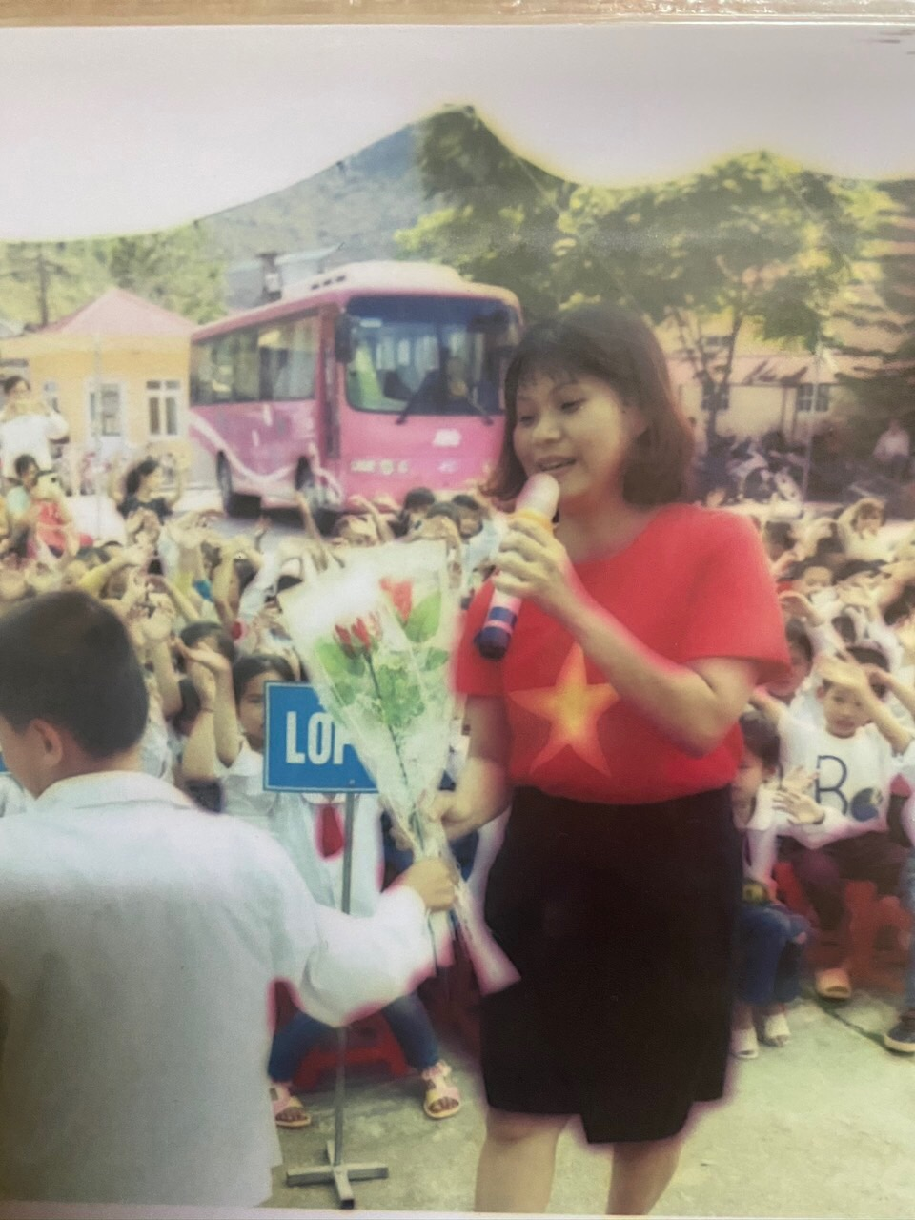
Ảnh cô Út Ly hát cho HS nghe khi đi từ thiện tại Trùng Khánh –Cao Bằng
Không chỉ nhiệt tình, trách nhiệm trong công tác, trong gia đình, cô giáo Phạm Thị Út Ly cũng là người vợ, người mẹ đảm đang, luôn chăm sóc các thành viên trong tổ ấm của mình bằng tất cả tình thương yêu, bởi theo cô, đó là trách nhiệm thiêng liêng của người phụ nữ. Gia đình đã tạo thêm sức mạnh giúp cô vươn lên trong cuộc sống, trong nghề nghiệp, trong thực hiện phong trào "Giỏi việc trường, đảm việc nhà". Năm 2018, cô vinh dự được Liên đoàn lao động quận Thanh Xuân tặng giấy chứng nhận đạt danh hiệu đoàn viên công đoàn :“ Giỏi việc nước, đảm việc nhà”; và Liên đoàn lao động quận Thanh Xuân tặng giấy khen có thành tích xuất sắc trong hoạt động công đoàn và phong trào thi đua năm học 2018 – 2019.
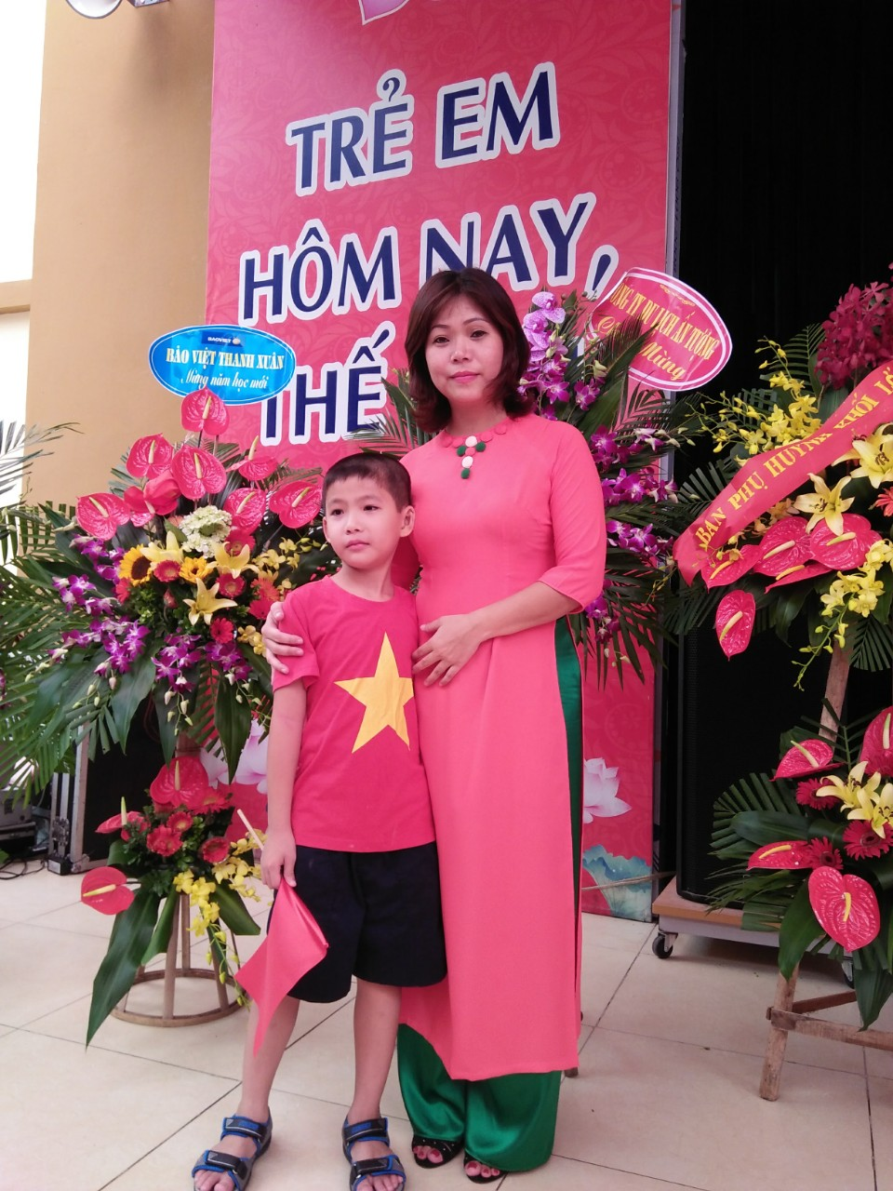
Ảnh Cô Út Ly bên cậu học trò cưng - con trai của cô
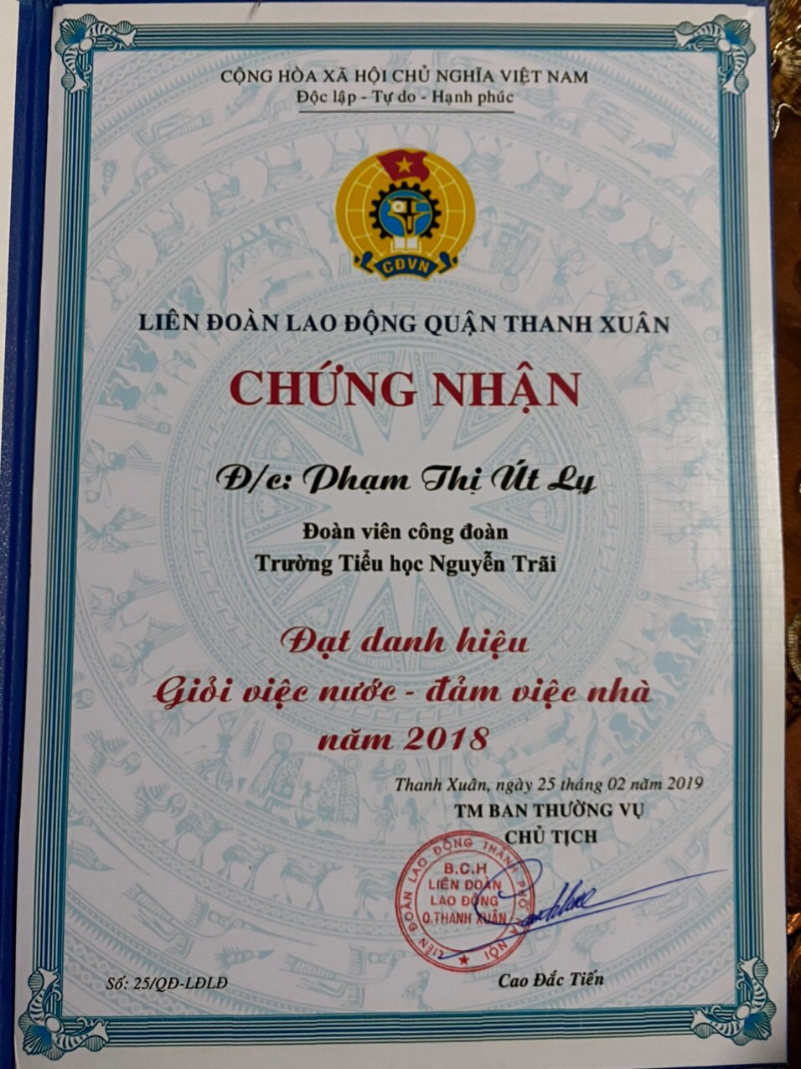
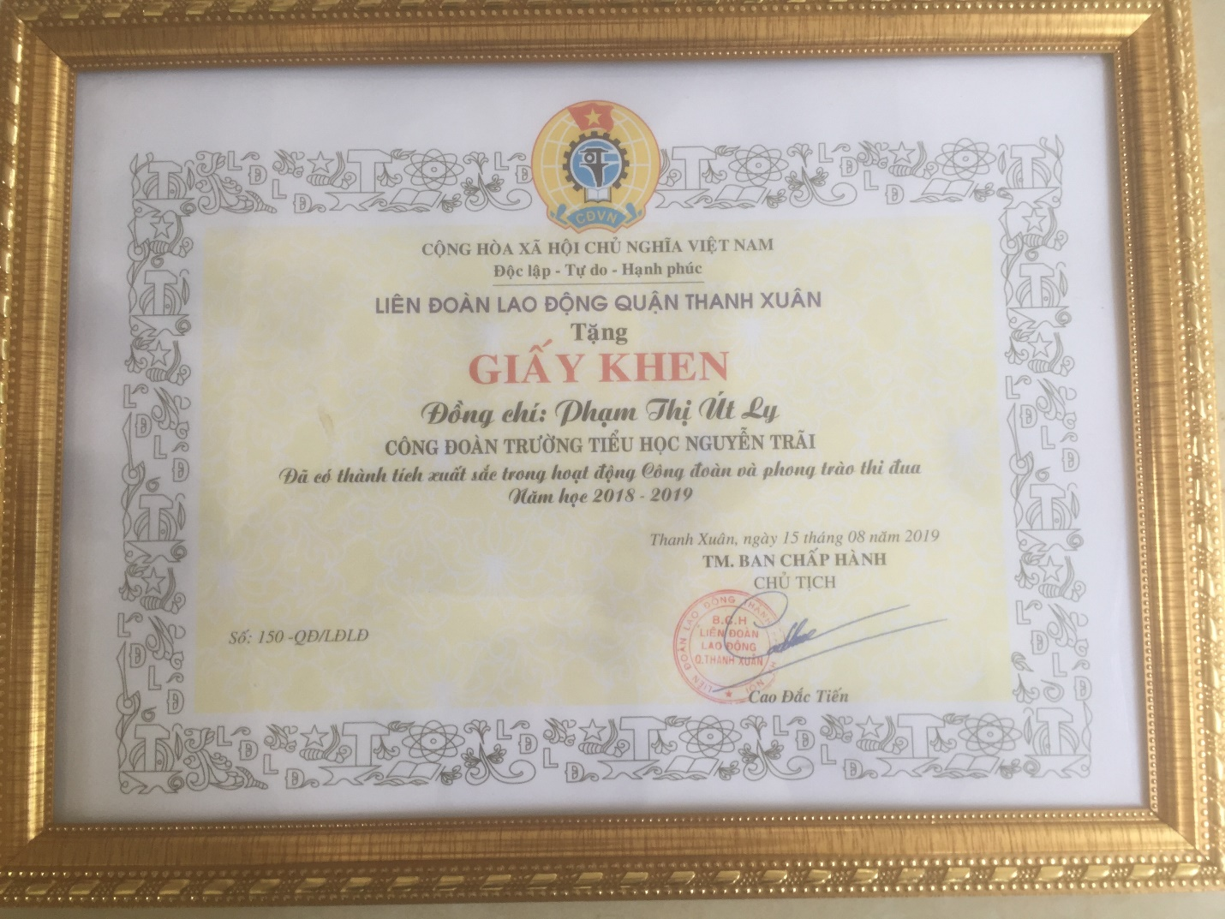
Giấy khen có thành tích xuất sắc trong hoạt động công đoàn và phong trào thi đua năm học 2018 – 2019

Những thành tích mà cô đã đạt được chính là phần thưởng vô giá cho những cố gắng không mệt mỏi của cô. Nhiều người hỏi về bí quyết thành công, cô chỉ cười khiêm tốn và nói: "Tôi còn phải phấn đấu và học hỏi các đồng nghiệp nhiều lắm. Ước mơ là được làm cô giáo từ nhỏ nên tôi cũng chỉ biết cố gắng hết sức cho nghề cao quý của chúng ta thôi".
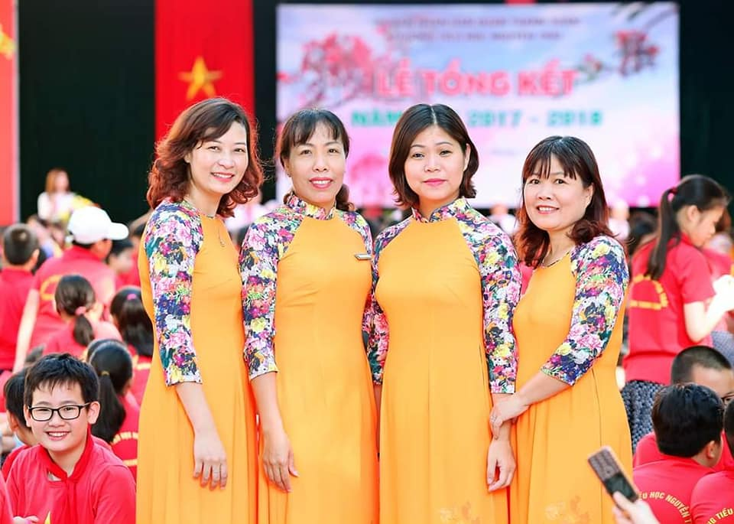
Ảnh cô giáo Phạm Thị Út Ly với nụ cười tươi tắn bên đồng nghiệp
Nghề dạy học là một nghề khó khăn, gian khổ, âm thầm như người lái đò nhưng cũng rất vinh quang và hạnh phúc. Người thầy giáo muốn dạy tốt, muốn thành công trong sự nghiệp “trồng người” phải không ngừng phấn đấu, hoàn thiện mình, dành trọn tâm huyết của mình vì thế hệ học trò tương lai. Có lẽ chính từ mối liên tưởng gieo mầm, ươm giống, làm nên những chồi xanh hi vọng ấy, mà chủ tịch Hồ Chí Minh từng khái quát "Vì lợi ích mười năm thì phải trồng cây, vì lợi ích trăm năm thì phải trồng người".
Cô giáo Phạm Thị Út Ly là một người Thầy mẫu mực – Tấm gương tiêu biểu cho các thế hệ giáo viên trẻ học tập và noi theo.
Chúc cô giáo Phạm Thị Út Ly luôn là người lái đò vững tay chèo, là chỗ dựa tin tưởng của các bậc cha mẹ học sinh, của ngành giáo dục, và nhân dân quận Thanh Xuân.
XÁC NHẬN CỦA BAN GIÁM HIỆU  PHÓ HIỆU TRƯỞNG  Lê Thị Bích Hòa | NGƯỜI VIẾT  Phạm Thị Huế

